- Установка цен в 1с с помощью прайса в формате Exel: изменить имеющийся формат прайса в 1с, сделать его такого формата, установить лейбл и тд
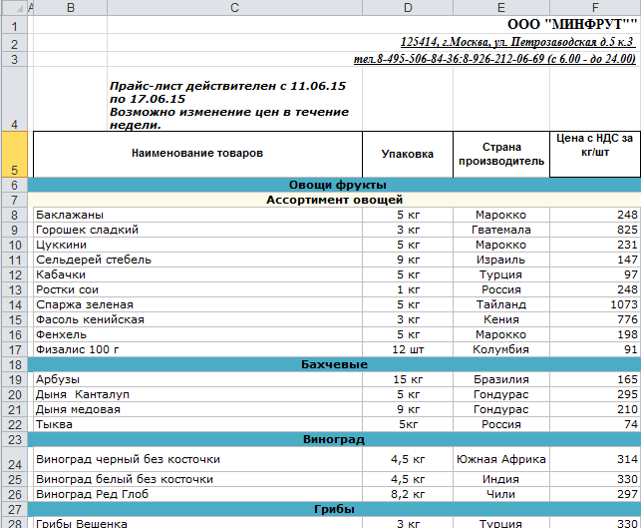

2) В номенклатуре 1с удалить ненужные позиции. Оставить только те, которые присутствуют в прйс-листе Exel.

- Дебиторская задолженность контрагентов: исправить имеющуюся «Отчет-продажи-взаиморасчеты- просроченная задолженность контрагентов». Привести ее вслед вид:
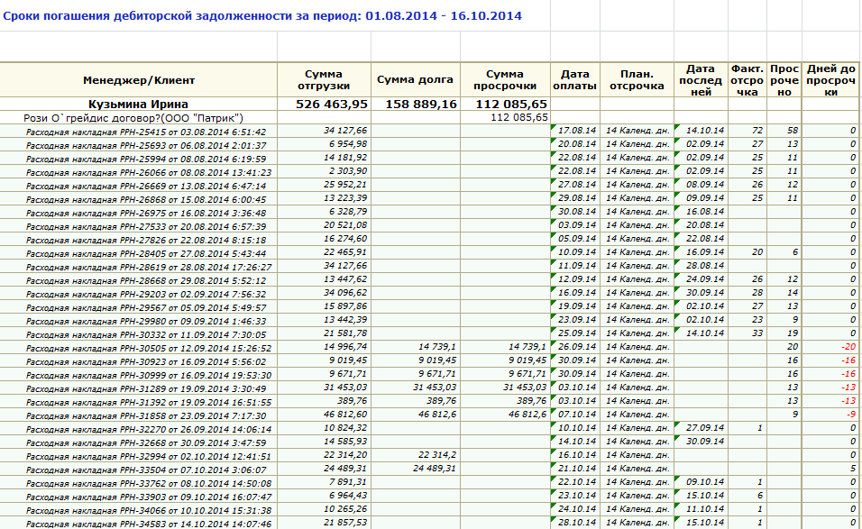

Отчет должен строиться по каждому менеджеру, клиенту и в целом

- Стандартный отчет «валовая прибыль»: настроить для корректной работы ,посмотреть в чем ошибка ( не отражает реальные цифры прибыли).

- Доработать документ «заказ покупателя» : увеличить высоту строк, шрифт, добавить комментарий к товару( методом подбора чтобы можно было написать комментарий к товару, так же как мы пишем вес и цену), общий вес товара, время доставки, ответственный по сборке товара. Заказ должен быть без цен и сумм.

- Подсчет бонуса для покупателя: устанавливается фиксированный процент на каждого покупателя. Нужен отчет, который показывал бы сумму бонуса клиента(ов) от суммы оплат(ы) за определенный период.

- Создать, отредактировать профиля пользователей. Настроить доступ каждого пользователя, установить ограничения по каким либо операциям.

